安远县凤山乡人民政府（本级）
2021年度决算说明

目 录

第一部分 安远县凤山乡人民政府概况
一、单位主要职责
二、单位基本情况
第二部分 2021年度单位决算表
一、收入支出决算总表
二、收入决算表
三、支出决算表
四、财政拨款收入支出决算总表
五、一般公共预算财政拨款支出决算表
六、一般公共预算财政拨款基本支出决算表
七、一般公共预算财政拨款“三公”经费支出决算
表
- 政府性基金预算财政拨款收入支出决算表
- 国有资本经营预算财政拨款支出决算表
十、国有资产占用情况表
第三部分 2021年度单位决算情况说明
一、收入决算情况说明
二、支出决算情况说明
三、财政拨款支出决算情况说明
四、一般公共预算财政拨款基本支出决算情况说明
五、一般公共预算财政拨款“三公”经费支出决算
情况说明
六、机关运行经费支出情况说明
七、政府采购支出情况说明
八、国有资产占用情况说明
九、预算绩效情况说明
第四部分 名词解释

第一部分 安远县凤山乡人民政府概况

一、单位主要职能
（一）执行本级人民代表大会的决议和上级国家行政机关的决定和命令，发布决定和命令，贯彻落实党和国家的各项方针政策和法律、法规。
（二）执行本行政区域内的经济和社会发展计划、预算，管理本行政区域内的经济、教育、科学、文化、卫生、体育事业、环境保护和财政、民政、司法行政、社会治安综合治理、计划生育等行政工作，搞好征兵、预备役工作和拥军优属等工作。
（三）负责本辖区统筹城乡经济发展，城乡一体化建设的组织实施、农业产业结构调整、人才资源开发、城乡居民和农民的劳动和社会保障工作。
（四）认真执行村镇建设和管理规划，负责辖区内的环境卫生、环保环卫等工作，依法进行管理和监督，并做好防火、防灾、防汛、防震、救灾、社会救济等工作以及村委会和社区居委会的日常管理工作。
（五）保护全民所有财产和劳动群众集体所有财产，保护公民私人所有的合法财产，维护社会秩序，保障公民的人身权利、民主权利和其他权利；保护各种经济组织的合法权益；保障宪法和法律赋予妇女的男女平等、同工同酬和婚姻自由等各项权利。
（六）办理上级人民政府交办的其他事项。
二、单位基本情况
本单位设立4个内设机构，分别是党政办公室、经济发展办公室、社会事务办公室、村镇规划建设管理办公室。
本单位2021年年末实有人数61人，其中在职人员51人，离休人员0人，退休人员10人（不含由养老保险基金发放养老金的离退休人员）；年末其他人员0人；年末学生人数0人；由养老保险基金发放养老金的离退休人员0人。

第二部分 2021年度单位决算表
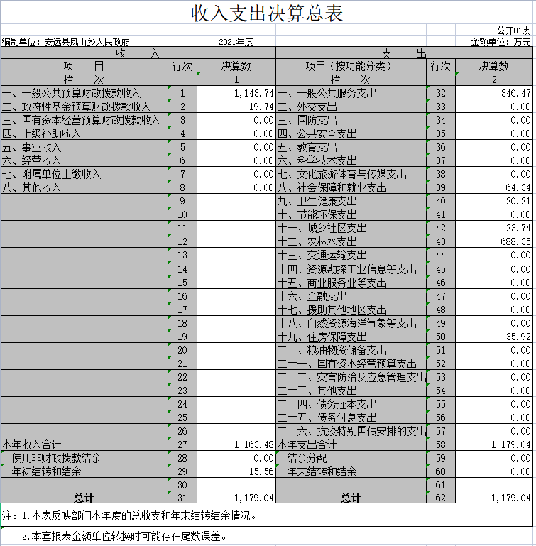
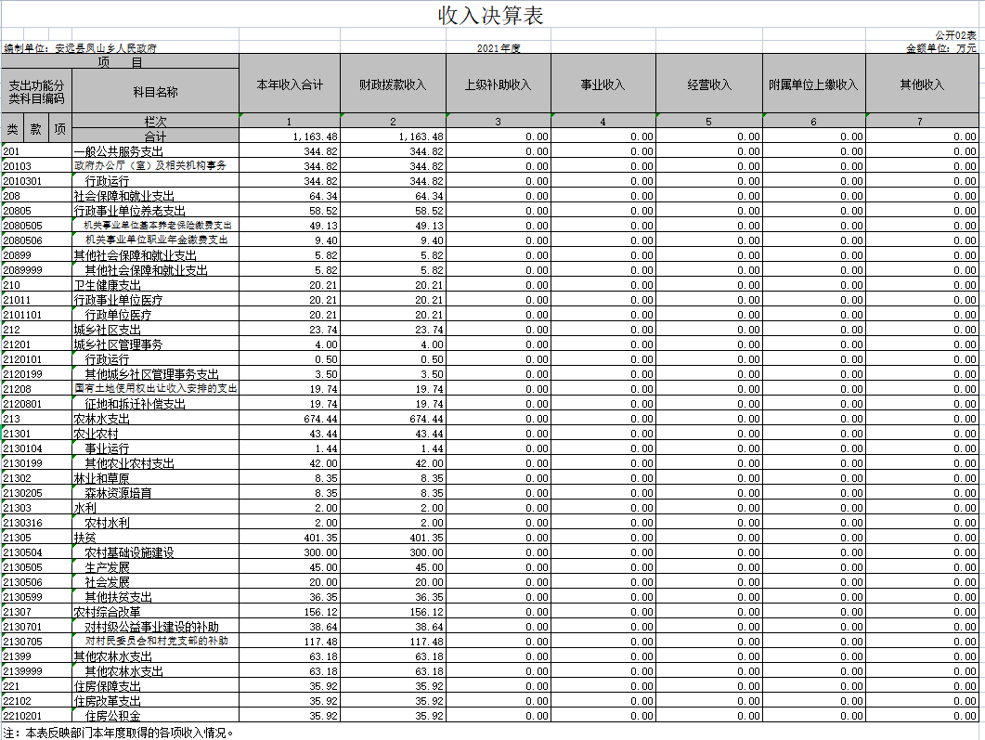
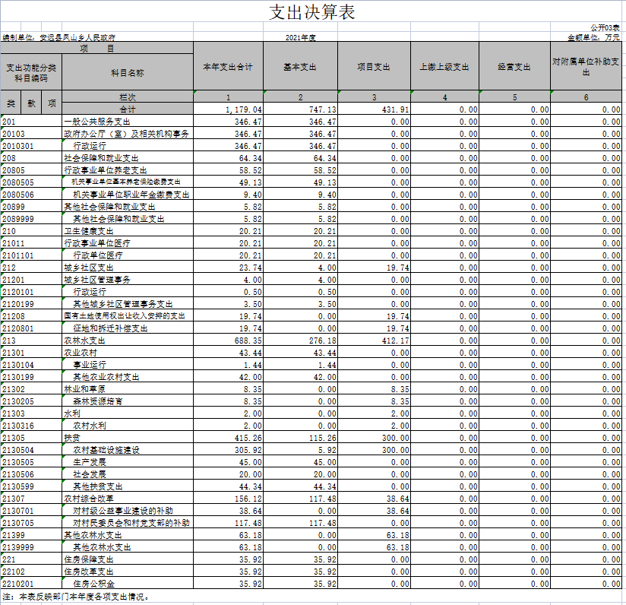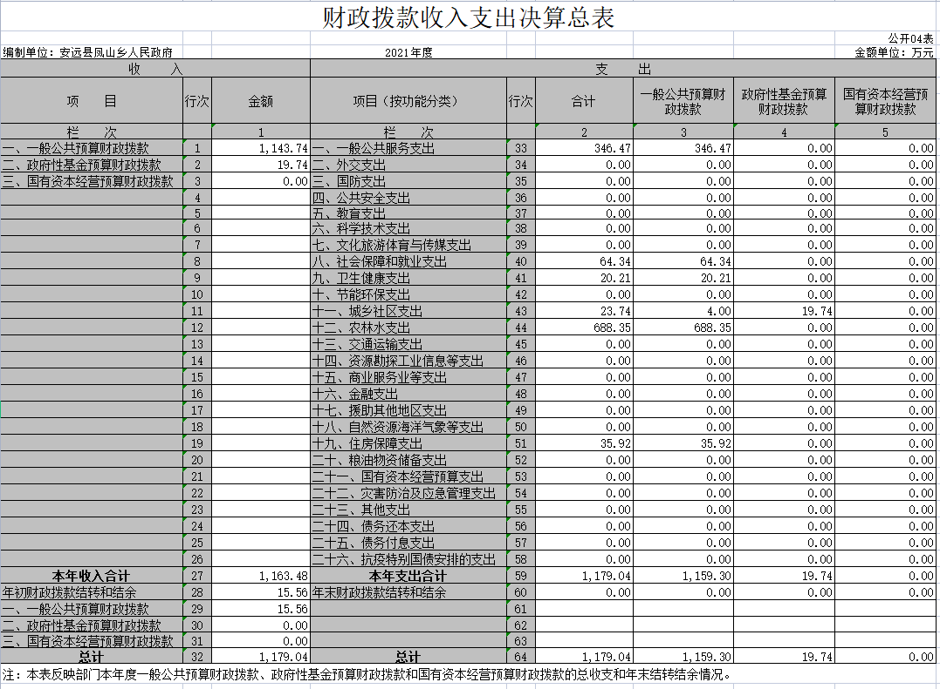
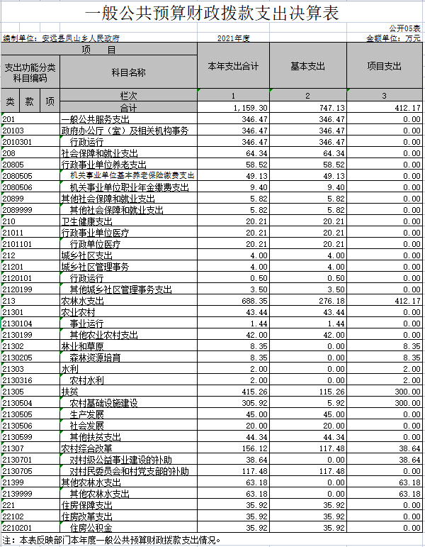
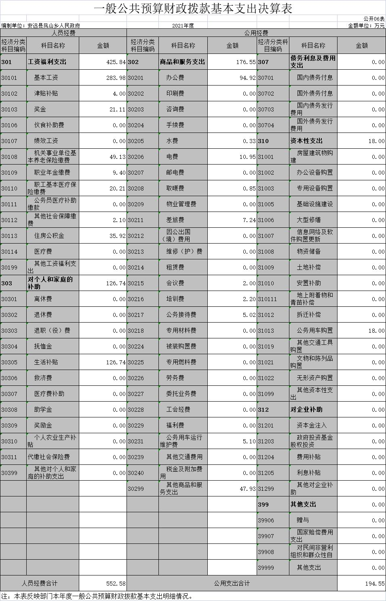

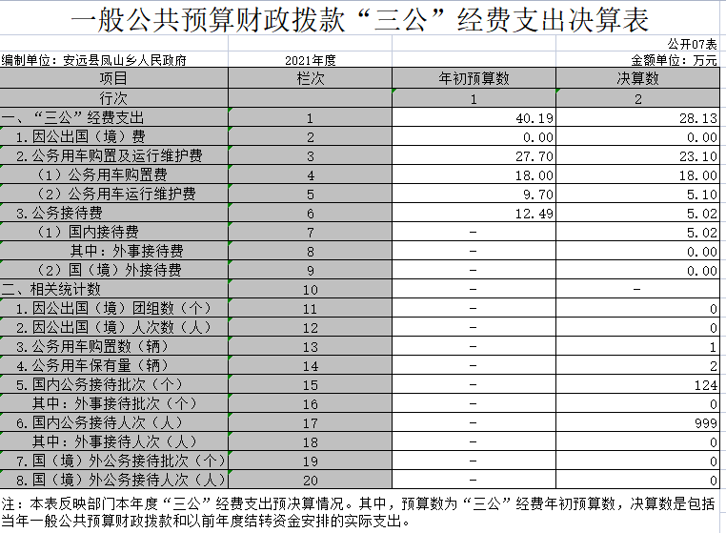

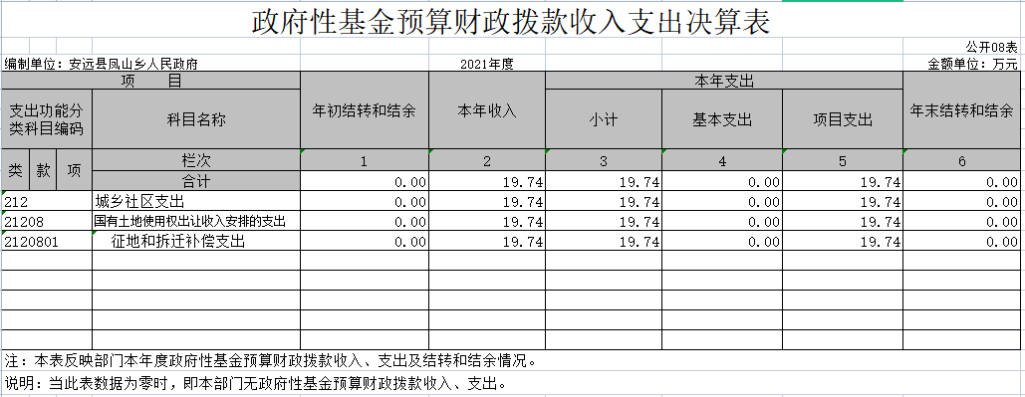

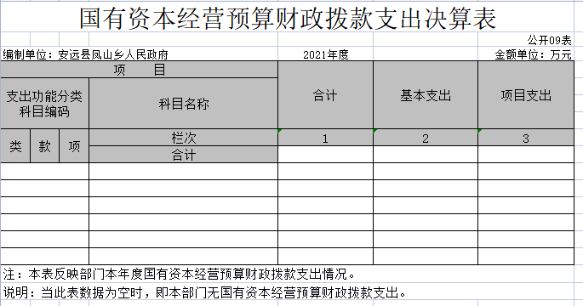

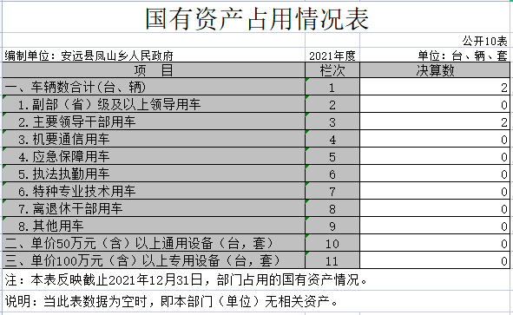

第三部分 2021年度单位决算情况说明

一、收入决算情况说明
本单位2021年度收入总计1179.02万元，其中年初结转和结余15.56万元，较2020年减少7.82万元，下降33.45 %；本年收入合计1179.02万元，较2020年增加568.06元，增长92.98 %，主要原因是：助力乡村振兴发展，建设乡村振兴助力示范点，基础设施建设经费增加。
本年收入的具体构成为：财政拨款收入1163.48万元，占98.69 %；事业收入0万元，占0%；经营收入0万元，占0%；其他收入0万元，占0%。
二、支出决算情况说明
本单位2021年度支出总计1179.04万元，其中本年支出合计1179.04万元，较2020年增加568.06万元，增长92.98 %，主要原因是：助力乡村振兴发展，建设乡村振兴助力示范点，基础设施建设支出增加；年末结转和结余15.56万元，较2020年减少7.82万元，下降33.45 %，主要原因是：助力乡村振兴发展，支出费用增大，结余资金减少。
本年支出的具体构成为：基本支出747.13万元，占63.37 %；项目支出431.91万元，占36.63 %；经营支出0万元，占0%；其他支出（对附属单位补助支出、上缴上级支出）0万元，占0%。

三、财政拨款支出决算情况说明
本单位2021年度财政拨款本年支出年初预算数为531.48万元，决算数为1179.04万元，完成年初预算的121.84 %。其中：
（一）一般公共服务支出年初预算数为413.82万元，决算数为346.47万元，完成年初预算的83.73 %，主要原因是：厉行节俭，减少了办公费用支出。
（二）社会保障和就业支出年初预算数为62.36万元，决算数为64.34万元，完成年初预算的103.18 %，主要原因是：疫情期间，增加社会保障支出，提高就业率。
（三）卫生健康支出年初预算数为19.93万元，决算数为20.21万元，完成年初预算的101.41%，主要原因是：稳固疫情发展态势，卫生健康支出增加。
（四）城乡社区支出年初预算数为3万元，决算数为23.74万元，完成年初预算的791.34 %，主要原因是：助力乡村振兴发展，基础设施建设增加。
（五）农林水支出年初预算数为2.57万元，决算数为688.35万元，完成年初预算的26784.05%，主要原因是：助力乡村振兴，支持农业农村事业发展，建设凤山乡井坵村乡村振兴示范点，投入较大。
（六）住房保障支出年初预算数为29.8万元，决算数为35.92万元，完成年初预算的120.54%，主要原因是：住房保障支出平稳，保障干部职工福利。
四、一般公共预算财政拨款基本支出决算情况说明
本单位2021年度一般公共预算财政拨款基本支出1179.04万元，其中：
（一）工资福利支出425.84万元，较2020年增加减少56.42万元，增长下降11.70 %，主要原因是：人事调动，人员到龄退休，相应经费减少。
（二）商品和服务支出186.90万元，较2020年增加 107.40万元，增加135.10%，主要原因是：为支持乡村振兴，商品与服务内容支出增长较多。
（三）对个人和家庭补助支出189.92万元，较2020年增加167.86万元，增长760.93%，主要原因是：发挥基层党组织影响力，对村民委员会和村党支部的补助增加。
（四）资本性支出376.38万元，较2020年增加376.38万元，增长100%，主要原因是：建设凤山乡井坵村乡村振兴示范点，投入较大。
五、一般公共预算财政拨款“三公”经费支出决算情况说明
本单位2021年度一般公共预算财政拨款“三公”经费支出年初预算数为40.19万元，决算数为28.13万元，完成预算的70 %，决算数较2020年增加28.13万元，增长498.51%，其中：
（一）因公出国（境）支出年初预算数为0万元，决算数为0万元，完成预算的100%，决算数较2020年增加减少0万元，增长0%，主要原因是无出国（境）支出。决算数较年初预算数增加的主要原因是：无出国（境）支出。全年安排因公出国（境）团组0个，累计0人次，主要为：未安排因公出国（境）。
（二）公务接待费支出年初预算数为12.49万元，决算数为 5.02万元，完成预算的40.20%，决算数较2020年增加0.32万元，增长6.81%，主要原因是厉行节约，公务接待人员减少。决算数较年初预算数减少的主要原因是：公务接待减少。全年国内公务接待124批，累计接待999人次，其中外事接待0批，累计接待0人次，主要为：国内公务接待人员较多，无外事接待。
（三）公务用车购置及运行维护费支出23.10万元，其中公务用车购置年初预算数为18万元，决算数为18万元，完成预算的100%，决算数较2020年增加18万元，增长100%，主要原因是新购置公务用车一辆，全年购置公务用车1辆。决算数较年初预算数增加的主要原因是：新购置公务用车一辆；公务用车运行维护费支出年初预算数为9.7万元，决算数为5.1万元，完成预算的52.58 %，决算数较2020年增加5.1万元，增长100 %，主要原因是公务用车较去年增加一辆，公务用车运行维护费增加，年末公务用车保有2辆。决算数较年初预算数减少的主要原因是：厉行节约，缩减开支。
六、机关运行经费支出情况说明
本单位2021年度机关运行经费支出194.55万元（与部门决算中行政单位和参照公务员法管理事业单位一般公共预算财政拨款基本支出中公用经费之和一致），较上年决算数增加115.05万元，增长144.72%，主要原因是：办公设施设备购置经费增加，为支持乡村振兴，商品与服务内容支出增长较多。
七、政府采购支出情况说明
本单位2021年度政府采购支出总额33.77万元，其中：政府采购货物支出33.77万元、政府采购工程支出0万元、政府采购服务支出0万元。授予中小企业合同金额33.77万元，占政府采购支出总额的100%，其中：授予小微企业合同金额33.77万元，占政府采购支出总额的100%；货物采购授予中小企业合同金额占货物支出金额的100%，工程采购授予中小企业合同金额占工程支出金额的0%，服务采购授予中小企业合同金额占服务支出金额的0%。（省级部门公开的政府采购金额的计算口径为：本部门纳入2021年部门预算范围的各项政府采购支出金额之和。）
八、国有资产占用情况说明。
截止2021年12月31日，本单位国有资产占用情况见公开10表《国有资产占用情况表》。其中车辆中的其他用车主要是领导干部用车。
九、预算绩效情况说明
（一）绩效管理工作开展情况。
根据预算绩效管理要求，我单位组织对纳入2021年度部门预算范围的二级项目5个全面开展绩效自评，共涉及资金330.09万元，占项目支出总额的76.43%。
（二）单位决算中项目绩效自评情况。
现将“水葫芦打捞清理工作经费”项目自评情况公开如下：
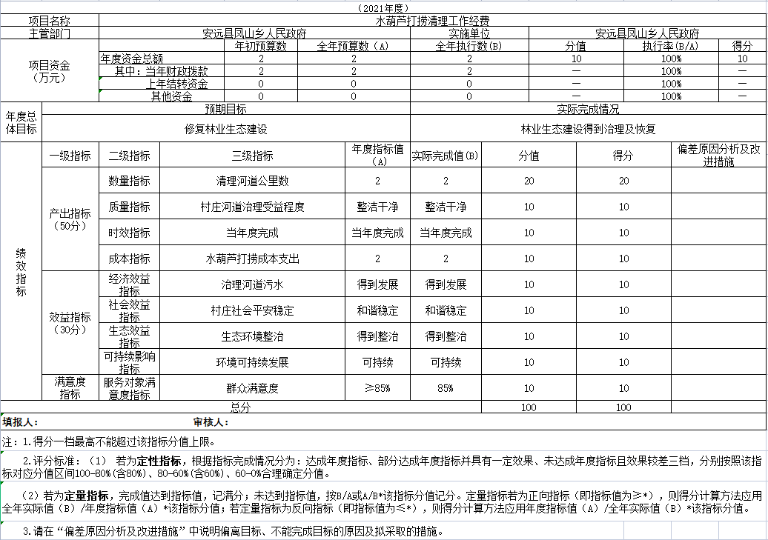
一、项目背景：水葫芦危害水域生态环境，影响水产养殖业发展。
二、主要内容及实施情况：实施水域河道打捞清理工作。
三、主要经验及做法、存在的问题及原因分析：项目预算编制经过专业机构科学论证，就能做到资金额度与年度目标相适应。
四、项目效益情况：社会公众对项目实施效果的满意程度大于90%，满意度高。
五、项目绩效效果情况：解决水葫芦污染环境问题，生态环境得到改善，推动水产业发展。
六、社会满意度及可持续性影响：社会公众满意度超过80%。

第四部分 名词解释

一、财政拨款收入：指单位本年度从本级财政部门取得的财政拨款，包括一般公共预算财政拨款和政府性基金预算财政拨款。
二、上级补助收入：指事业单位从主管部门和上级单位取得的非财政补助收入。
三、事业收入：指事业单位开展专业业务活动及其辅助活动取得的收入；事业单位收到的财政专户实际核拨的教育收费等资金在此反映。
四、经营收入：指事业单位在专业业务活动及其辅助活动之外开展非独立核算经营活动取得的收入。
五、附属单位缴款：指事业单位附属独立核算单位按照有关规定上缴的收入。
六、其他收入：指单位取得的除上述“财政拨款收入”、“事业收入”、“经营收入”、“附属单位缴款”等以外的各项收入。
七、用事业基金弥补收支差额：指事业单位用事业基金弥补当年收支差额的数额。
八、年初结转和结余：指单位上年结转本年使用的基本支出结转、项目支出结转和结余和经营结余。
九、结余分配：指事业单位按规定对非财政补助结余资金提取的职工福利基金、事业基金和缴纳的所得税，以及减少单位按规定应缴回的基本建设竣工项目结余资金。
十、年末结转和结余资金：指单位结转下年的基本支出结转、项目支出结转和结余和经营结余。
十一、基本支出：指为保障机构正常运转、完成日常工作任务而发生的人员支出和公用支出。
十二、项目支出：指在基本支出之外为完成特定的行政任务或事业发展目标所发生的支出。
十三、上缴上级支出：指事业单位按照财政部门和主管部门的规定上缴上级单位的支出。
十四、经营支出：指事业单位在专业业务活动及其辅助活动之外开展非独立核算经营活动发生的支出。
十五、对附属单位补助支出：指事业单位用财政补助收入之外的收入对附属单位补助发生的支出。
十六、“三公”经费：指各部门因公出国（境）费、公务用车购置及运行费和公务接待费。其中，因公出国（境）费指单位公务出国（境）的住宿费、旅费、伙食补助费、杂费、培训费等支出；公务用车购置及运行费指单位公务用车购置费及租用费、燃料费、维修费、过路过桥费、保险费、安全奖励费用等支出；公务接待费指单位按规定开支的各类公务接待（含外宾接待）支出。
十七、机关运行经费：指为保障行政单位（含参照公务员法管理的事业单位）运行用于购买货物和服务的各项资金，包括办公费、印刷费、差旅费、会议费、日常维修费、专用材料及办公用房水电费、物业管理费、公务用车运行维护费等。在财政部有明确规定前，“机关运行经费”暂指一般公共预算安排的基本支出中的“商品和服务支出”经费。

